**Guide accessibilité**

1



**Transports en commun**





**Un réseau accessible à toutes et à tous !**

Vous êtes une personne

en situation de handicap moteur, mal-voyante ou aveugle, malentendante ou sourde,

en situation de handicap invisible…

Pour tous vos déplacements, Tisséo vous propose des solutions.

#### Toutes les stations

* de métro,
* de tram,
* du téléphérique Téléo,
* tous les arrêts de bus Linéo
* la majorité des arrêts de bus, sont facilement **accessibles.**

**SOMMAIRE**

**1. Préparer votre déplacement**

### Où trouver les informations ?

… page 5

### Où acheter vos tickets ?

**où recharger votre carte Pastel ?**

… page 11

### Les tarifs réduits

… page 14

### L’application Tisséo

…………………………..…….page 16

**2. Se déplacer**

… page 18



# Où trouver les informations ?

#### ⁕ Par téléphone.

**Allô Tisséo 05 61 41 70 70** du lundi au vendredi de **6h à 20h** et le samedi de **8h30 à 18h30.**

Nos agents répondent à vos questions et vous aident dans vos déplacements.

.

#### ⁕ Si vous avez des difficultés à entendre ou à parler

➔ sur le site internet [www.tisseo.fr](http://www.tisseo.fr/), vous pouvez appeler nos agents avec le service **Accéo**.



Cliquez



#### ⁕ Sur le site internet

[www.tisseo.fr](http://www.tisseo.fr/)

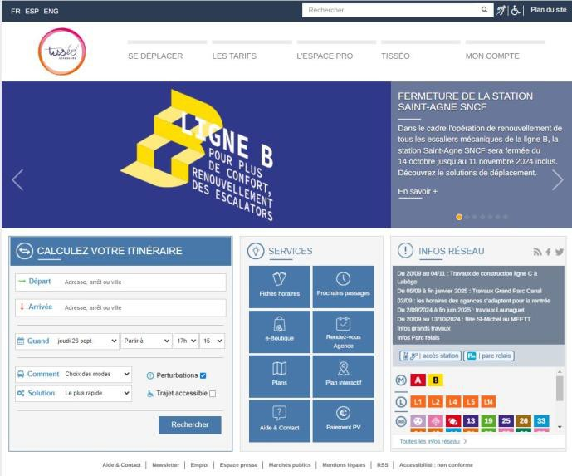

**Fiches horaires**

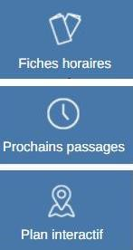pour télécharger les horaires de votre ligne.

**Prochains passages** pour savoir à quelle heure passe le bus à votre arrêt.

**Plan interactif**

pour voir votre trajet

et les parcours accessibles.



**⁕** Les personnes aveugles peuvent écouter une description des stations sur le site [www.tisseo.fr](http://www.tisseo.fr/)

➔ Cliquez

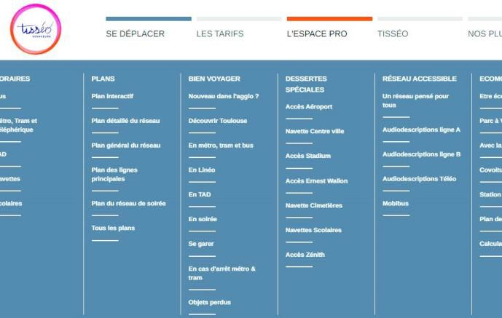

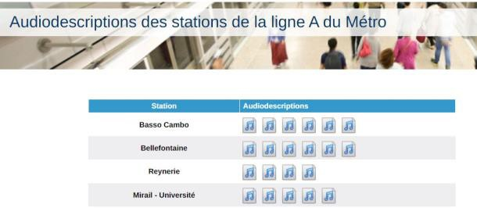



**⁕ En agences Tisséo**

Les agences sont dans les stations :

* **Jean Jaurès** (Lignes A et B).
* **Arènes** (Lignes A et T1).
* **Marengo-SNCF** (Ligne A).
* **Basso Cambo** (Ligne A).
* **Aéroport**

Notre personnel est formé pour pouvoir vous aider et répondre à vos questions.

Certains agents sont formés

à la Langue des Signes Française

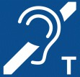Les guichets disposent

#### de boucles magnétiques.

*Cela permet aux personnes qui portent un appareil auditif de mieux entendre.*



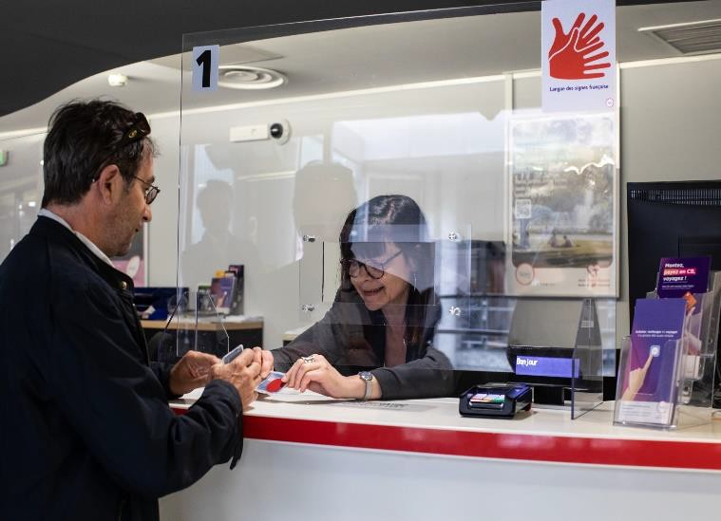

Vous pouvez **prendre rendez-vous à l’agence Jean Jaurès et des Arènes** pour gagner du temps et éviter d’attendre directement sur [**www.tisseo.fr**](http://www.tisseo.fr/)

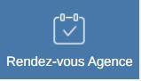Vous choisissez la date

et l’heure du rdv.



**⁕ Espace voyageurs Jean Jaurès**

#### Espace Voyageurs

Venez nous rencontrer pour obtenir des conseils,

des solutions de déplacements adaptées, ou une aide pour utiliser nos services.

Du mercredi au samedi de 10h à 19h.

**Ambassadeurs Info Réseau**

Ils sont reconnaissables avec leur gilet rouge signé « Tisséo à votre service ».

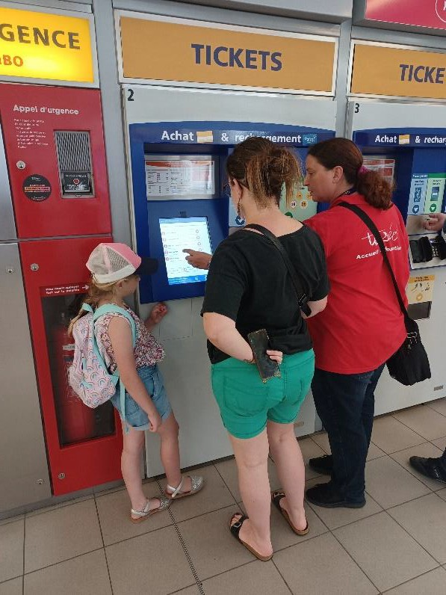



# Où acheter vos tickets

**et recharger votre carte Pastel ?**

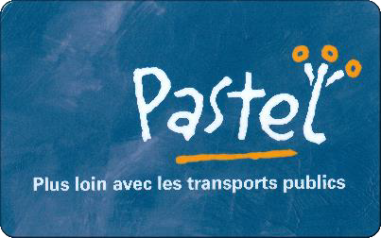

#### Plusieurs solutions :

**⁕ Sur le site internet** [**www.tisseo.fr**](http://www.tisseo.fr/) **ou sur l’appli Tisséo avec l’**[e-boutique](https://eboutique.tisseo.fr/fr/)**.** Il faut créer un compte avec votre email pour :

* commander ou recharger votre carte,
* commander vos tickets de transport,
* demander un droit à réduction,
* demander un double de la carte,
* télécharger votre attestation d’abonnement pour votre employeur,
* modifier vos informations.

[](https://eboutique.tisseo.fr/fr/)



#### ⁕ Aux distributeurs automatiques

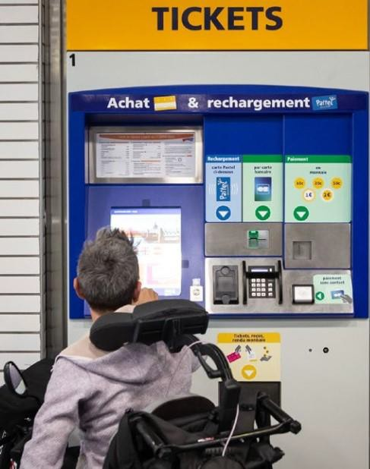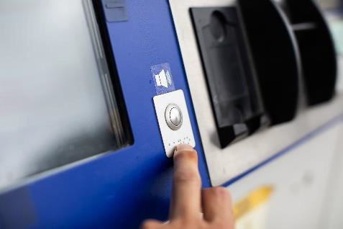



**⁕ En agence**

Vous pouvez demander une carte avec le **marquage en braille**

ou avec une étiquette de couleur vive.

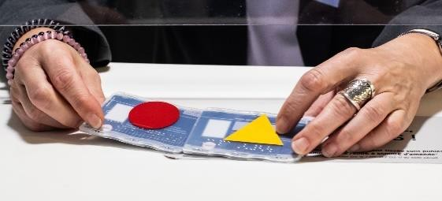

### ⁕ Chez les commerçants partenaires

qui ont l’image ci-contre sur leur vitrine

**Liste de ces commerçants et plan sur le site** [www.tisseo.fr](https://plan-interactif.tisseo.fr/commercantspartenaires)

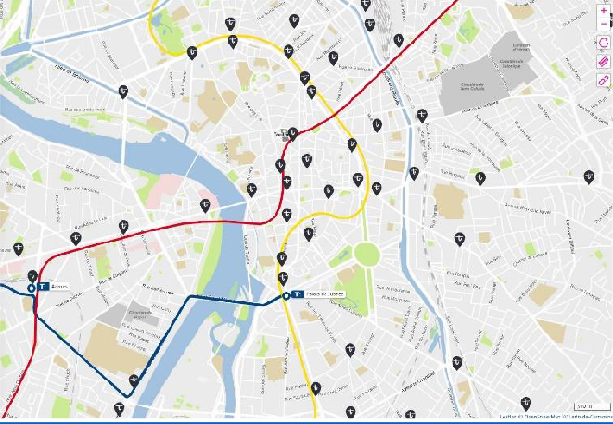



# Les tarifs réduits

#### - pour qui ?

Les étudiants, les retraités, les chômeurs, etc… les personnes avec une carte CMI (Carte Mobilité Inclusion, carte invalidité)

Taux d’invalidité donné par la MDPH :

#### Supérieur ou égal à 80 %,

Tous les transports Tisséo sont gratuits.

#### Entre 50 et 79 %,

Les transports sont moins chers : tarifs réduits.

Si vous vous déplacez avec un accompagnant, il peut aussi bénéficier d’un tarif réduit

ou de la gratuité.



### Comment obtenir les réductions ou la gratuité ?

Vous devez avoir une carte de transport à votre nom (Carte pastel ou autre).

Vous pouvez obtenir les réductions ou la gratuité :

* en agence, c’est le plus simple
* sur le site, à la page :

[eboutique.tisseo.fr](https://eboutique.tisseo.fr/fr/)

#### Après avoir fait la demande sur l’e-boutique, elle sera récupérée sur votre application Tisséo :

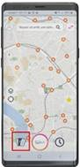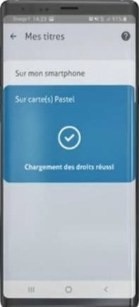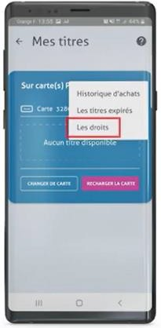

Mettre la carte de transport

sur l’écran ou derrière le téléphone.

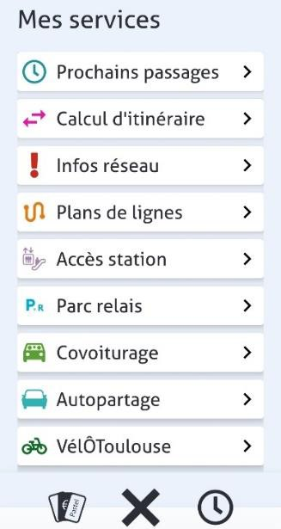

**⁕ L ’application Tisséo** Vous pouvez préparer vos trajets avec l’appli Tisséo.

Il faut la télécharger sur votre téléphone ➔

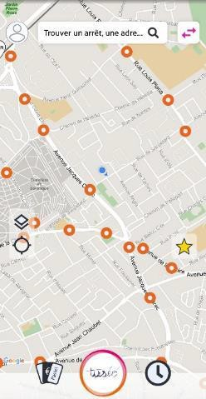



Pour connaitre les possibilités de transports autour de moi et l’heure

du prochain passage.

Pour savoir quel bus ou métro prendre.

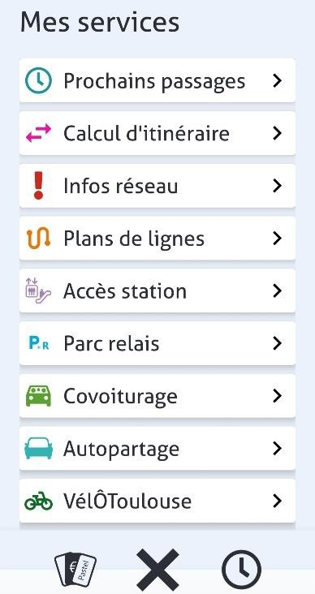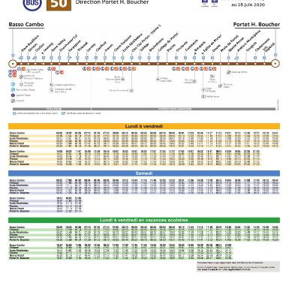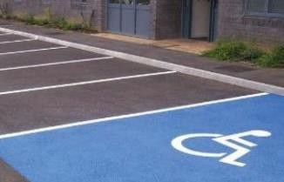

Si vous êtes en fauteuil :

« Trajet accessible ».

Pour voir les horaires d’une ligne de bus.

Pour savoir s’il y a des places dans les parkings Tisséo.

Pour savoir s’il y a un ascenseur ou des escalators.

**2. Se déplacer**

### Se garer dans un parking Tisséo

… page 19

## Comment valider votre ticket

… page 21

### Accessibilité

… page 22

### En métro

… page 25

### En tram

… page 27

### En bus

… page 28

### En téléphérique Téléo

… page 31

### Prendre le Mobibus

… page 32

**Réclamations**

**…** **page 35**



## Se garer dans un parking Tisséo :

**Si vous arrivez en voiture, à vélo,** vous pouvez vous garer gratuitement **sous conditions**

#### dans un parking Tisséo P+R.

**Ces parkings sont proches de certaines stations,**

**ils sont ouverts 24 heures sur 24 et 7 jours sur 7.**

Plus d'infos sur [https://www.tisseo.fr/se-](https://www.tisseo.fr/se-deplacer/bien-voyager/se-garer) [deplacer/bien-voyager/se-garer](https://www.tisseo.fr/se-deplacer/bien-voyager/se-garer)

* **Le nombre de places libres est affiché à l’entrée du parking,**

sur le site internet et sur l’appli Tisséo en temps réel.

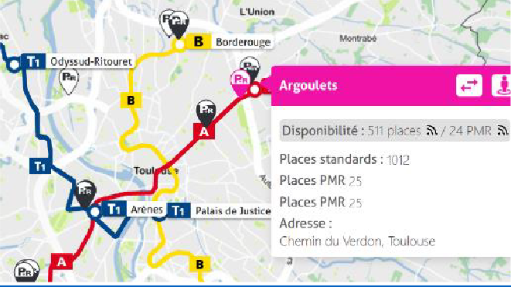



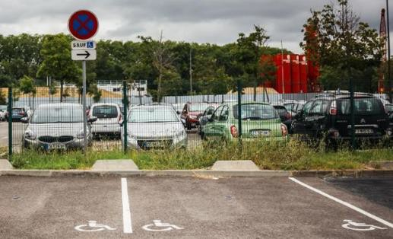

Il y a des **places réservées**

aux personnes à mobilité réduite

**proches des ascenseurs**.

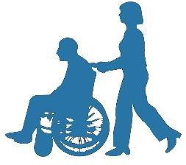La première demi-heure est gratuite, ce qui permet d’accompagner

un voyageur jusqu’au métro.



## Comment valider votre ticket

Placez votre carte ou votre téléphone sur le valideur,

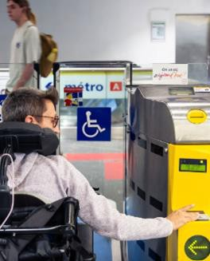

ou insérez votre ticket.

Si l’écran est **vert**, avec un bip, vous pouvez passer.

Si l’écran est **rouge**, avec un bip différent, il y a un problème :

il faut racheter un ticket, recharger la carte, …

Vous pouvez demander de l’aide au personnel de Tisséo.

À chaque trajet,

**je monte et je valide**



## Accessibilité

Tous les transports sont adaptés

* + aux personnes en fauteuil roulant,
  + aux personnes à mobilité réduite,
  + aux personnes mal-voyantes.

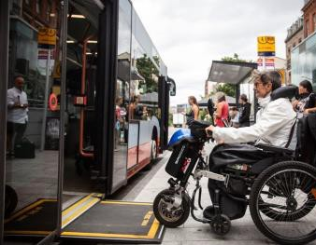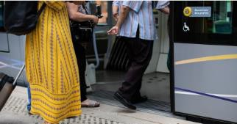

Une rampe d’accès permet d’entrer et sortir du bus.

Les quais

sont au niveau pour entrer et sortir facilement.

**⁕ Des places sont réservées** pour :

* + les personnes à mobilité réduite,
  + les femmes enceintes,
  + les personnes accompagnées d’enfants de moins de 4 ans,
  + les personnes de plus de 65 ans.

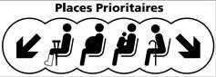



**⁕** Dans certaines stations **de Métro, de Tram et de Téléo,** il y a des bandes blanches en relief au sol qui permettent de s’orienter en toute sécurité.

Sur les quais, il y a des repères

au sol en face des portes pour attendre

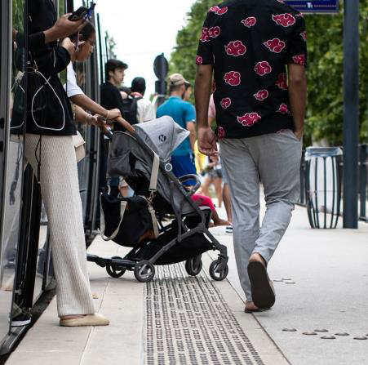

au bon endroit.

Les portes s’ouvrent et se ferment automatiquement. Vous avez le temps de monter ou descendre.



## Dans tous les véhicules

Vous pouvez voir les schémas des lignes avec les noms des arrêts.

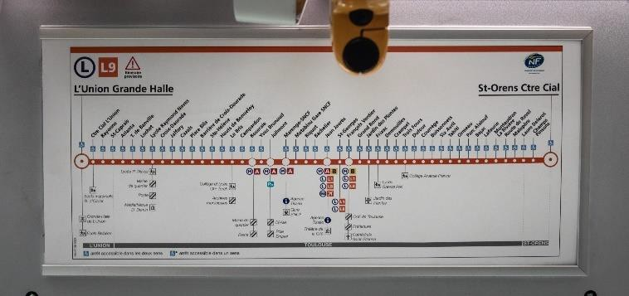

Un panneau lumineux et une voix annoncent :

* + le nom de la prochaine station,
  + les correspondances accessibles

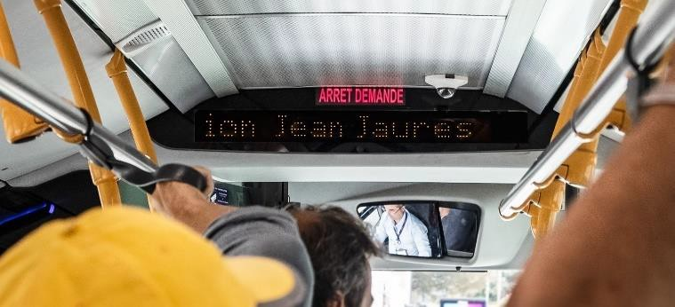



## En métro Lignes A, B

Dans toutes les stations de métro, il y a des **ascenseurs** accessibles,

qui donnent des informations à l’oral, avec des boutons en relief et en braille.

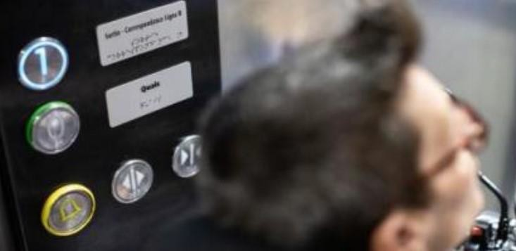

Vous pouvez vérifier sur l’appli Tisséo que les ascenseurs fonctionnent.

A l’entrée de chaque station de métro et sur les murs des quais, il y a

le pictogramme et le nom de la station.

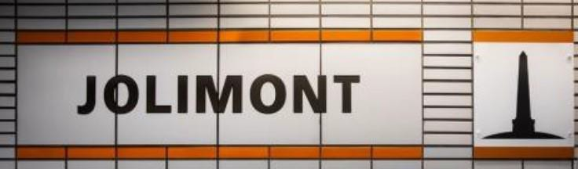



**⁕ Dans les stations,** des écrans donnent des informations sur la destination,

les temps d’attente, les perturbations.

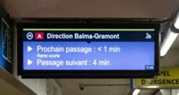

Avec la télécommande universelle,

on peut faire parler certains écrans.

Au-dessus des portes du métro, il y a le pictogramme et le nom du terminus. (le terminus est la dernière station).

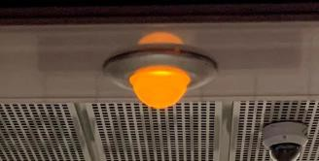Au-dessus

de chaque porte, un bip sonore

et une lumière clignotante

indique la fermeture des portes.



**En tram**

**Ligne T1**

Sur les portes du Tram, un logo indique les portes pour les personnes en fauteuil roulant ou à mobilité réduite.

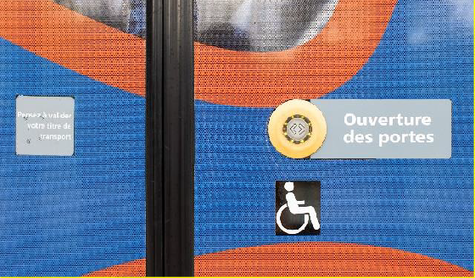

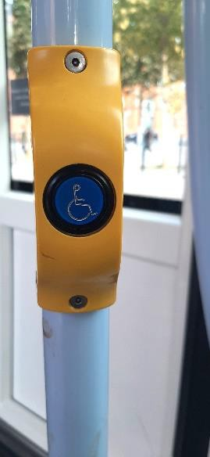Pour demander l’arrêt à la conductrice

ou au conducteur, les personnes

en fauteuils roulants ou à mobilité réduite doivent appuyer

sur le bouton avec le logo



## En bus

### ⁕ Attendre le bus

Tous les arrêts de bus sont équipés d’un abri voyageur

ou d’un poteau d’arrêt.

Chaque ligne est signalée par :

* son numéro,
* 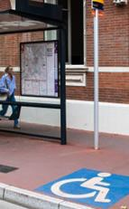sa couleur,
* le lieu du terminus.

Les personnes

en fauteuils roulants ou à mobilité réduite doivent se positionner sur le logo peint

sur le trottoir.

Il faut faire signe à la conductrice ou au conducteur du bus

pour qu’il s’arrête.

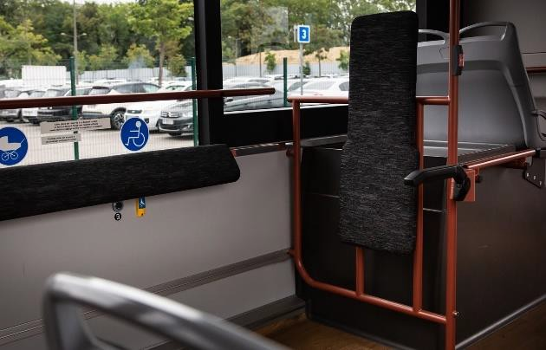



Le numéro du bus et sa destination sont lisibles sur un bandeau lumineux situé :

* à l’avant du bus
* sur le côté de la porte
* à l’arrière du bus.

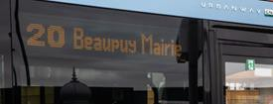

Certains abris bus ont des panneaux lumineux avec le temps d’attente pour le prochain passage.

### ⁕ A l’intérieur du bus

Des repères indiquent les places pour les personnes en fauteuil roulant.



Un écran lumineux indique :

* le terminus de la ligne
* le temps pour arriver au terminus
* le nom du prochain arrêt. Une annonce vocale annonce le prochain arrêt.

Si on veut descendre, il faut appuyer sur le bouton de demande d’arrêt.

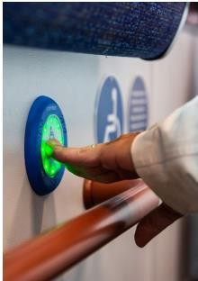Il y a un bouton abaissé

près de la place des personnes

en fauteuil roulant.

Plus d’infos sur l’accessibilité des arrêts de bus sur les plans des lignes

sur le site [tisseo.fr/se-deplacer/plans](https://www.tisseo.fr/se-deplacer/plans)



## En téléphérique Téléo

Un agent est présent dans chaque station.

Il veille à votre sécurité

et il peut vous aider si besoin.

Les cabines Téléo s’arrêtent pour vous laisser le temps de monter ou descendre.

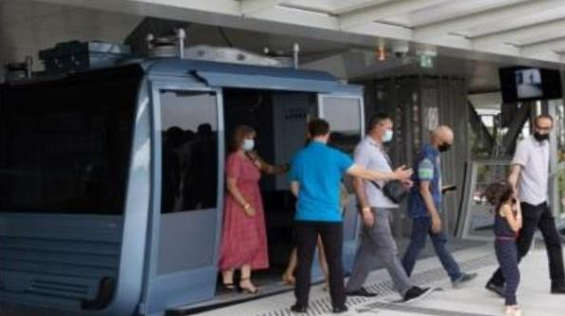

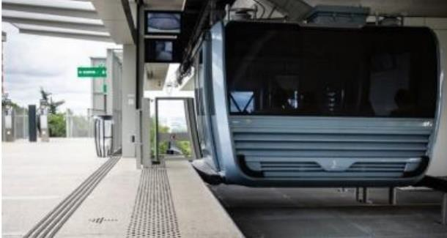Les portes s’ouvrent et se referment automatiquement.



## En Mobibus

C’est un service de transport

pour les personnes qui ont un handicap visuel ou moteur.

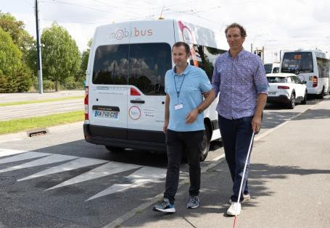

Vous avez droit à Mobibus, si :

* 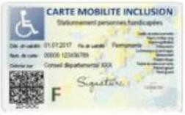vous êtes en fauteuil roulant ou si vous êtes aveugle,

et si vous avez la Carte Mobilité Inclusion,

* vous avez plus de 60 ans

avec une perte d’autonomie importante.

Vous devez vous inscrire sur le site internet ou par téléphone.



[www.tisseomobibus.com](http://www.tisseomobibus.com/)

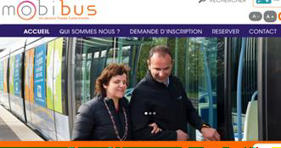

Il faut réserver à l’avance sur le site,

ou par mail, par téléphone ou avec Accéo. Vous devez indiquer :

L’adresse de départ et d’arrivée doivent être sur les villes

desservies par Tisseo.

* l’adresse de départ,
* l’adresse d’arrivée,
* les horaires souhaités.

Une conductrice ou un conducteur vient vous chercher avec un minibus ou une voiture accessible.

Vous pouvez voyager avec d’autres clients. Le conducteur peut faire des détours et s’arrêter en chemin pour prendre des clients ou pour les déposer.



Mobibus propose 3 services différents avec des tarifs différents :

**Le service « Porte à Porte »**

Le conducteur ou la conductrice vient vous chercher à la porte de votre lieu de départ et vous accompagne jusqu’à la porte de votre destination.

Il peut vous aider. Par exemple, vous guider, vous aider à fermer votre porte,

à mettre votre manteau ou porter vos affaires.

**Le service « Adresse à adresse »** Le conducteur ou la conductrice vous attend et vous dépose

sur le trottoir à l’adresse demandée. Il reste dans son véhicule.

**Le service « Le lien »**

Quand vous voulez prendre le bus mais qu’il n’y a pas d’arrêt accessible

près de chez vous, le conducteur vous attend sur le trottoir devant votre domicile

et vous dépose près d’un arrêt accessible. Vous continuez votre trajet seul.



## ⁕ Réclamations

Si vous avez rencontré des difficultés pendant votre déplacement,

vous pouvez scanner ce QR code :



ou remplir le formulaire sur le site <https://www.tisseo.fr/nos-plus/contact/PMR>.

**Votre avis est précieux.**

**Nous voulons que vous soyez satisfaits de vos trajets avec Tisséo.**





Traduit en FALC par

